시연 시나리오

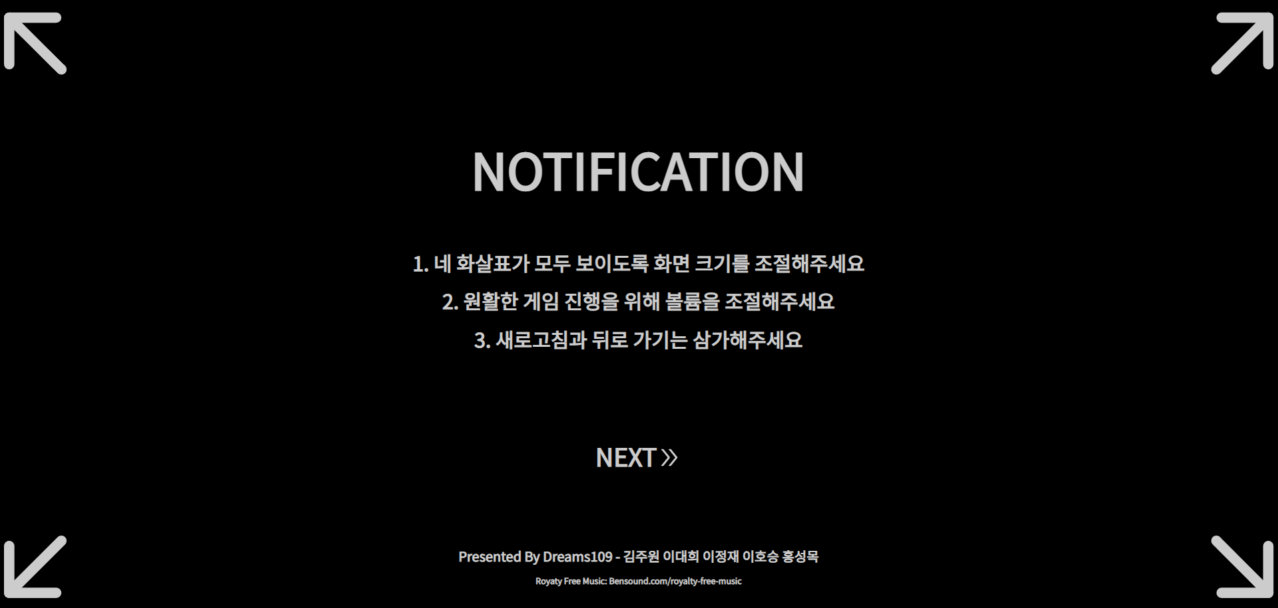

1. 게임 시작 전 안내 페이지 소개

* 3가지 안내 문구 소개 후 화면 조절
* NEXT 버튼으로 넘어가기



1. 랜딩 페이지 소개

* 시작하기 버튼을 통해 네이버 회원가입 진행



1. 랜딩 페이지 – 회원가입 소개

* 회원 가입을 하는 페이지 소개
* 로고 선택, 구단명 선택 후 회원가입 진행

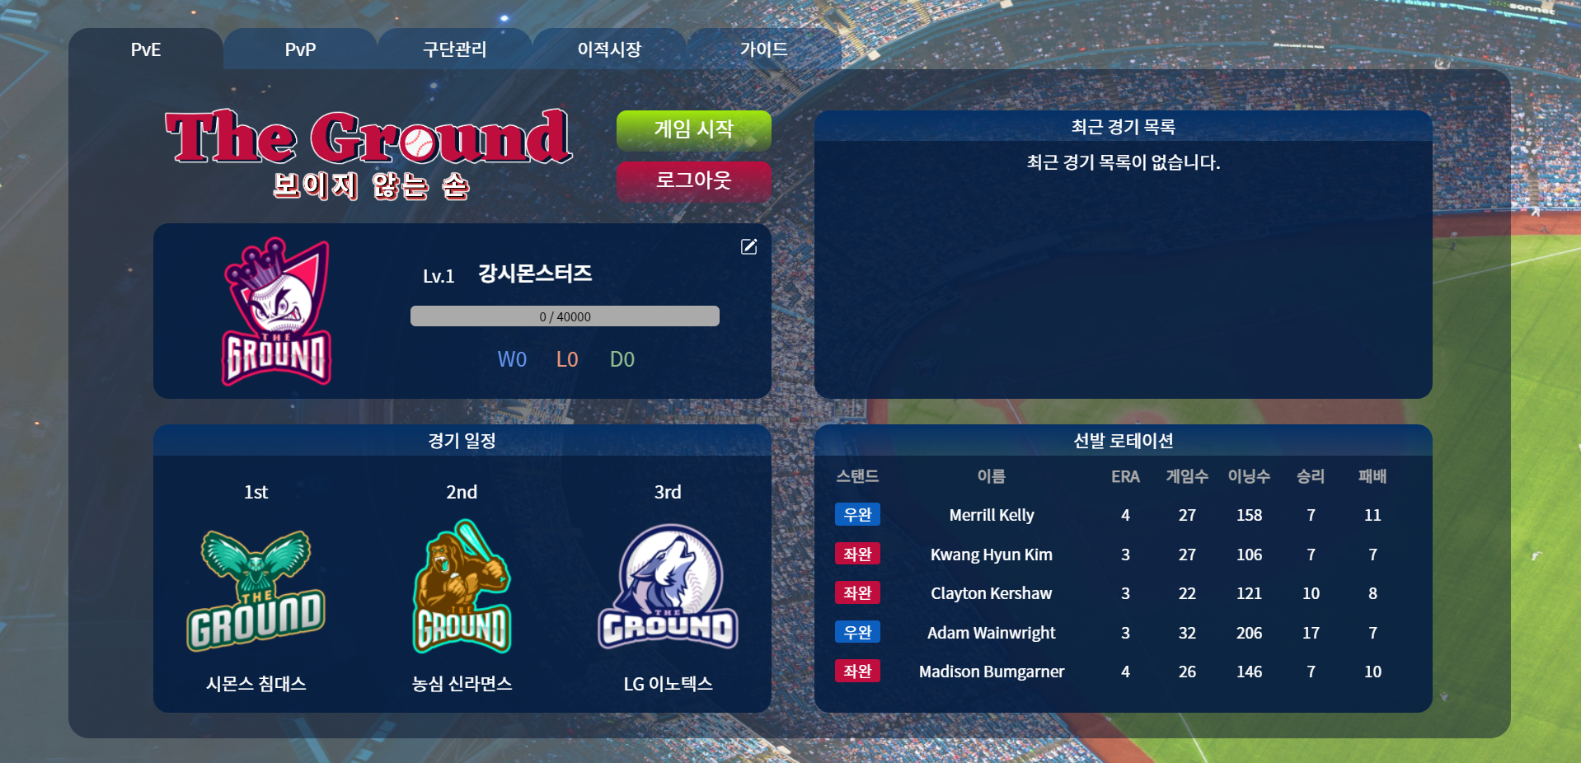

1. 메인 페이지 소개

* 경기 일정, 선발 로테이션, Navbar 소개

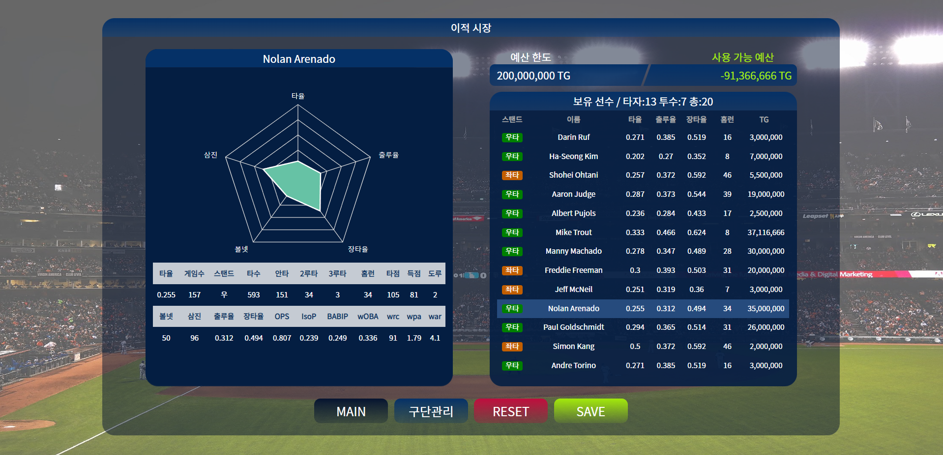

1. 이적 시장 페이지 소개

* 마우스 호버 시 상세정보 확인 가능
* 드래그 앤 드랍 또는 우클릭으로 선수 매매 가능

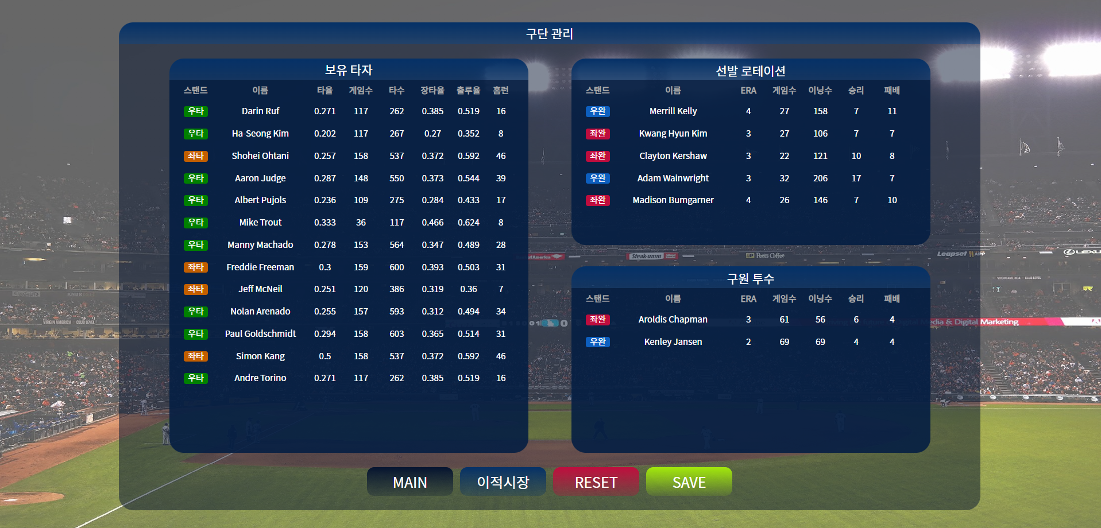

1. 구단 관리 페이지 소개

* 마찬가지로 호버 시 상세 정보
* 선발 로테이션과 구원투수는 조절 가능

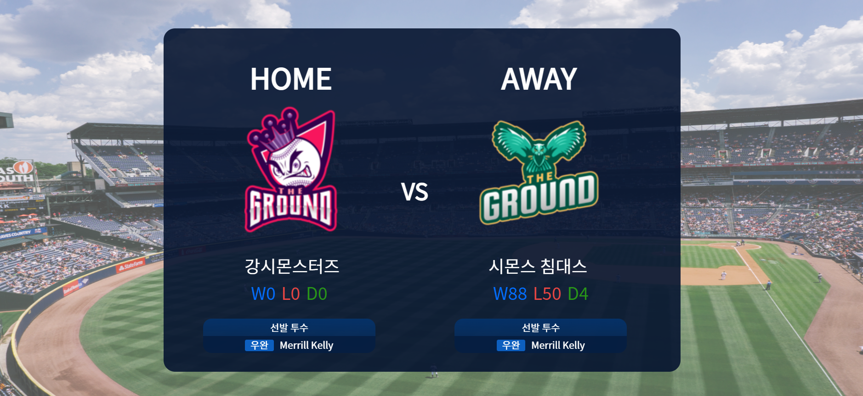

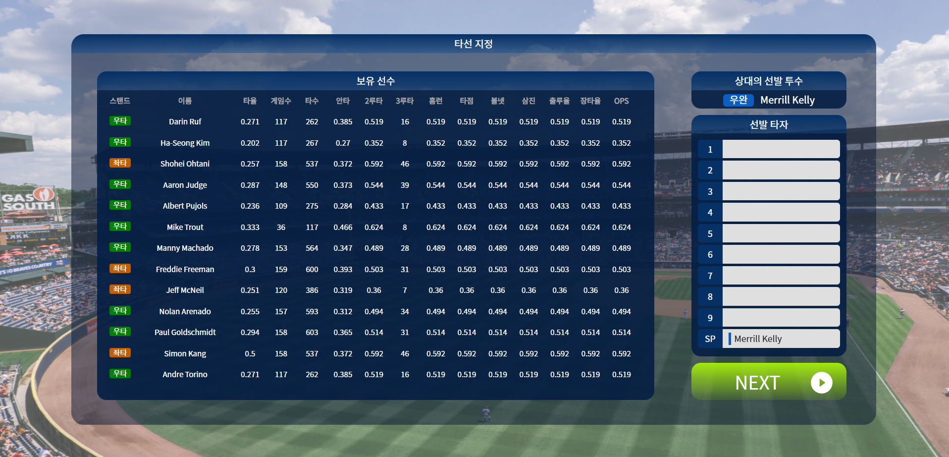

1. 매칭 페이지 소개

* 상대 정보를 7초간 확인 가능
* 드래그 앤 드랍으로 타선 지정 가능

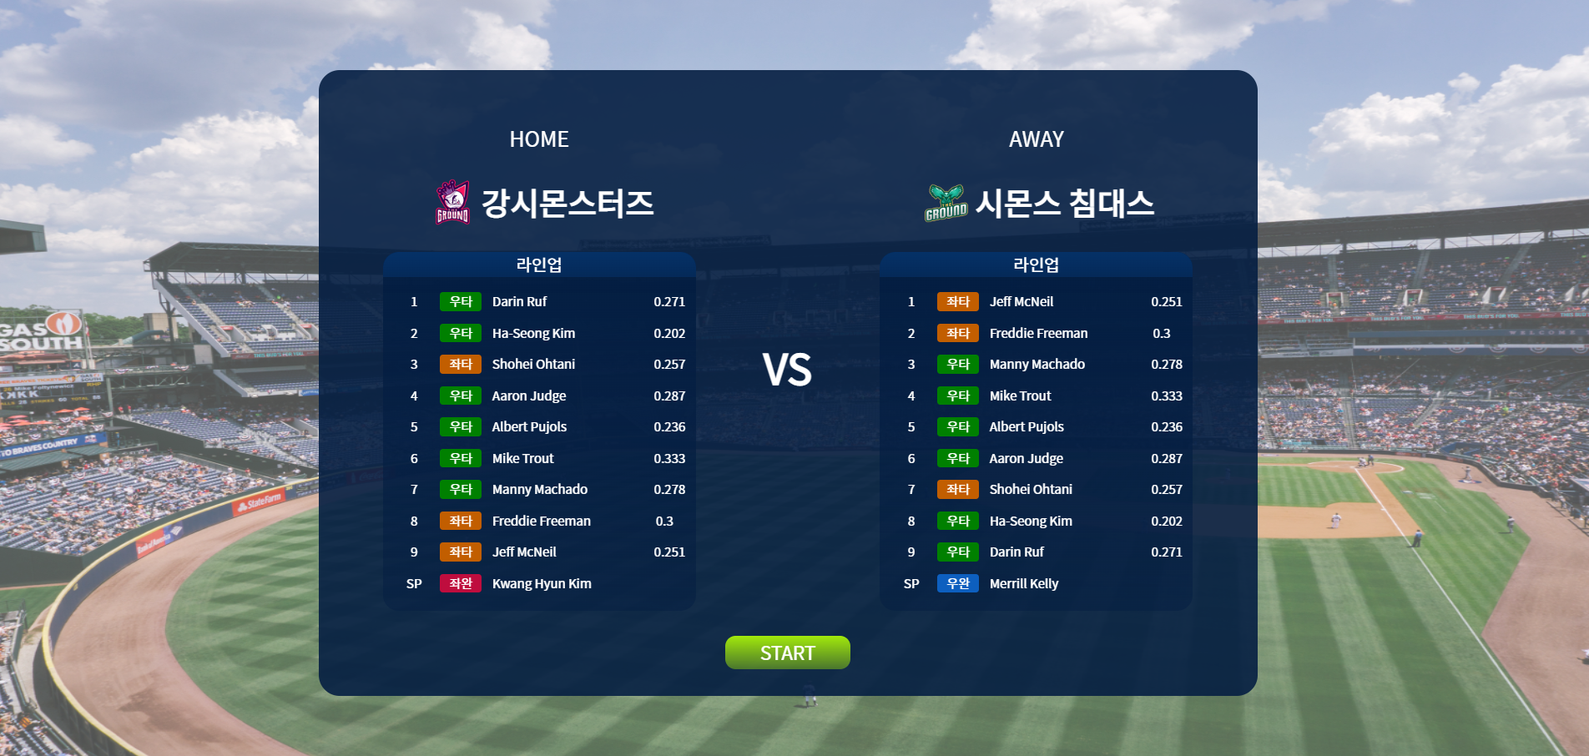

1. 매칭 페이지 소개 – 라인업 확인

* 나와 상대방의 라인업 확인 가능

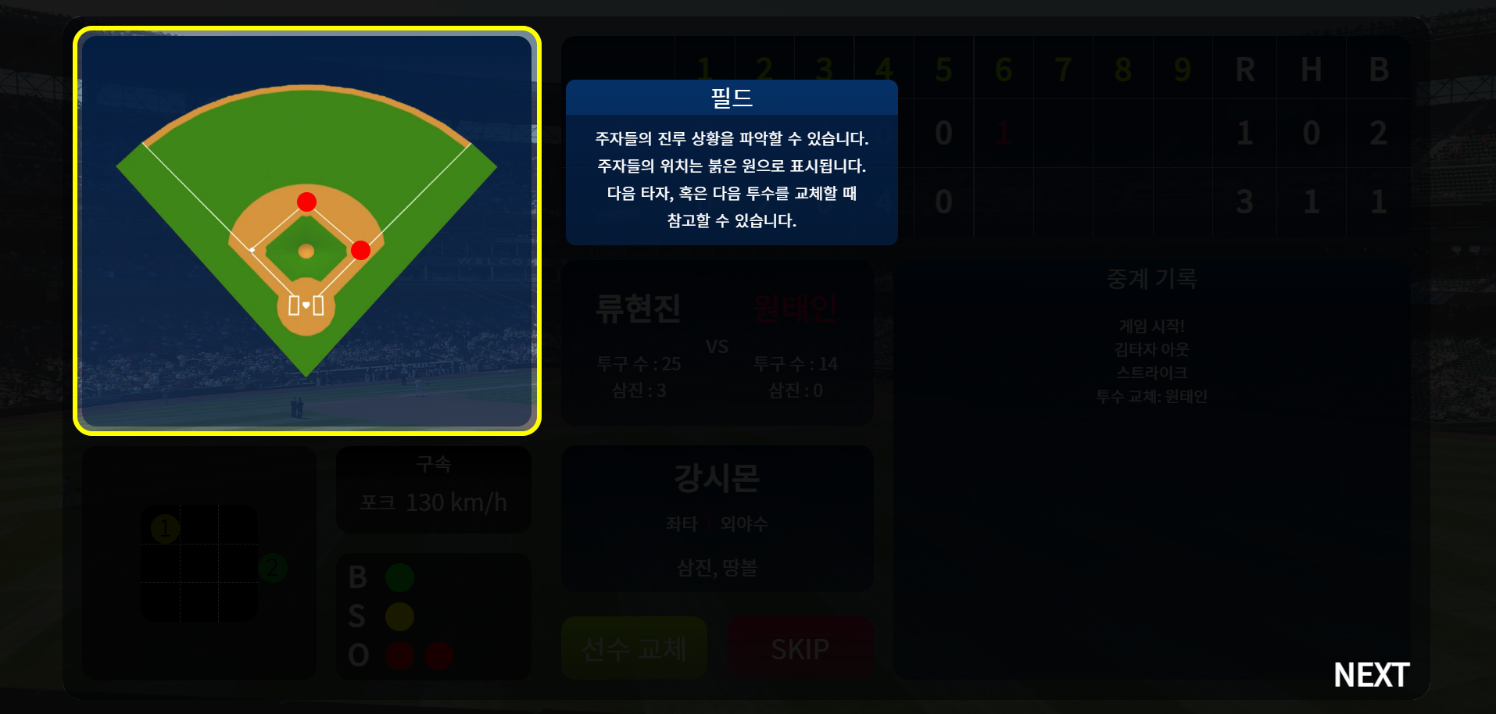

1. 게임 페이지 소개

* 튜토리얼 확인 가능
* 게임의 진행 흐름 소개하기
* 선수 교체 버튼 소개
* 스킵을 통해 경기 결과 확인

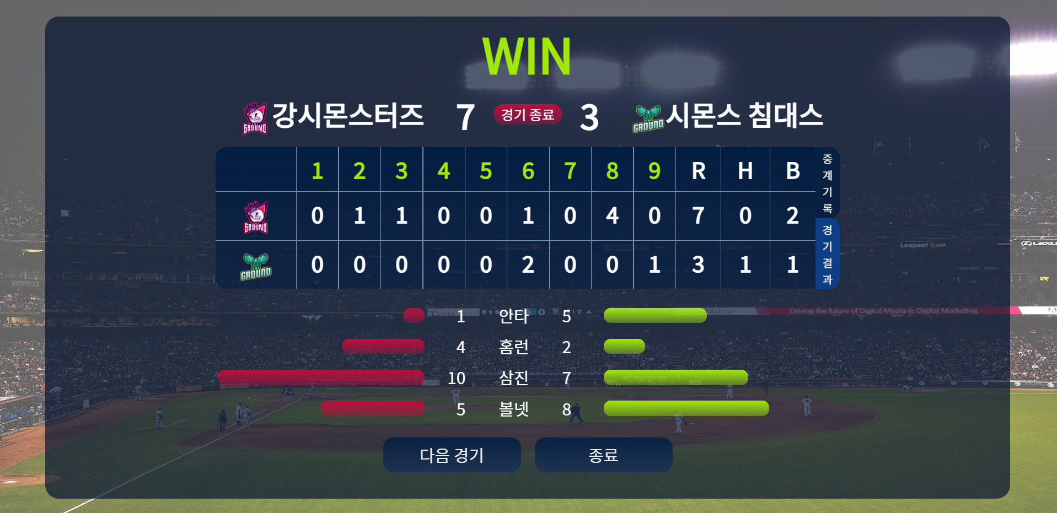

1. 결과 페이지 소개

* 결과 페이지에서 확인 할 수 있는 정보 소개하기